国家社科基金项目 结项和重要事项变更的流程与说明
现将国家社科基金年度项目（重点、一般、青年项目）的鉴定结项和重要事项变更的相关要求说明如下，以便于各单位科研管理部门和各项目负责人按照规定及时办理有关手续。
一、结项基本流程
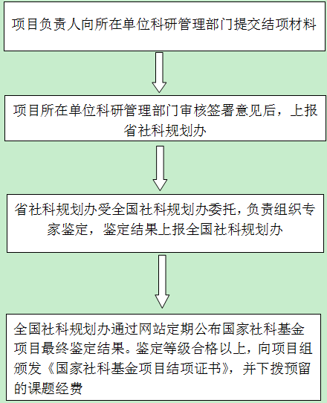
二、结项成果相关说明
1．计划出版的最终成果必须先鉴定再出版，个别成果（如丛书）确需先出版的，须报全国规划办审批。对于违反规定擅自出版的，省社科规划办不再接收其结项申请，按自动终止项目研究处理。
2．最终成果原则上应为中文，如确需以外文或少数民族文字结项的，应先向全国规划办成果处提出申请，待批复后再提交结项材料。
3．以博士论文或博士后出站报告为基础申报的课题，申请结项时须附博士论文或博士后出站报告原文及其与最终成果的区别说明。
4．成果实行双向匿名通讯鉴定制度。项目负责人申请鉴定结项时，不得在鉴定成果中注明本人和课题组成员的姓名、单位及其他相关信息。若以论文集结项，对其中已经发表的论文也要先做匿名处理，复印后再提交，不要在所提交的纸版成果上涂改。
三、关于《结项审批书》填报说明
1．重点项目、一般、青年项目填写《国家社会科学基金项目鉴定结项审批书》。
2．《鉴定结项审批书》中的各项内容需完整、如实填写。特别注意：
① 项目负责人须在“声明”、“总结报告”处签字；
② 财务部门、审计部门、所在单位应签署明确审核意见，并在相应位置盖章、签字，所在单位意见应加盖单位公章；
③ “数据表”中预期成果形式、计划完成时间、字数、结项种类等条目的漏填、错填情况较多，科研管理人员要认真核对原始数据，确保信息真实。
3．为加强国家社科基金的经费管理，从即日起，要附财务部门打印并加盖公章的“项目收支明细表”。
四、成果简介的要求
最终成果简介作为活页单独打印。简介开头处要加上项目名称；结尾处应注明项目批准号、项目名称、最终成果名称、课题组主要成员、是否出版，如出版，应注明出版社和出版时间，并由项目负责人签字。
五、关于电子版
包括结项审批书、成果简介和最终成果电子版，最终成果要放在一个word文档内，不要分章保存。以上内容刻录在一张光盘上。
六、关于暂缓结项项目
1．暂缓结项项目包括 “修改复审”和“修改后重新鉴定”项目，国家社科基金的结项制度非常严格，请项目负责人正确对待。同时要加快修改进度，尽量在一年之内完成修改。
2．修改复审所需材料：纸版“修改说明”2份，包含成果修改稿和修改说明的电子光盘1张。
3．重新鉴定所需材料：除按照一次鉴定的要求重新办理各项结项手续外，还需提交修改说明6份，其中5份装订在成果修改稿内。修改说明也要复制到光盘中。
七、关于免于鉴定
国家社科基金项目成果具备下列条件之一者可申请免于鉴定，但仍须填写《结项审批书》、成果简介并提交两套最终成果稿，注明免于鉴定的理由，并附有关证明材料，连同最终成果上报：
1．获得省部级二等奖以上奖励；
2．提出的理论观点、政策建议等已经被省部级以上党政领导机关完整采纳吸收；
3．被国家社科基金《成果要报》采用刊发； 4．涉及党和国家机密不宜公开发表的成果，而质量已得到有关部门认可。
八、项目变更
1.若项目负责人在研究过程中，有情况变更的，则需填写《国家社会科学基金项目重要事项变更审批表》，填写变更详细理由，报送单位科研管理部门，并由上级主管单位审批后，方可实行变更：
2.申请项目延期。若为第一次申请延期，且申请延期时间应用研究在一年之内的或者基础研究在两年之内的，由江苏省哲学社会科学规划办公室审批；若为第二次申请延期，或申请延期时间在上述期限之外的，由全国哲学社会科学规划办审批。
3.变更成果形式、项目管理单位、项目负责人、项目名称，或项目研究内容有重大调整，申请撤项或中止，由全国哲学社会科学规划办审批。
4.若要使用此经费出国或出境，均要事先有预算,并提出申请，由全国哲学社会科学规划办审批。
5.变更课题组成员的，由江苏省哲学社会科学规划办公室审批。
